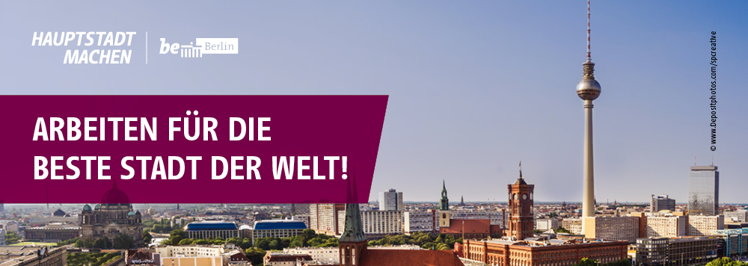

Die Berliner Verwaltung ist die größte Arbeitgeberin in der Region. Rund 120.000 Beschäftigte der unmittelbaren Landesverwaltung setzen sich täglich dafür ein, dass Berlin als pulsierende Metropole und als Zuhause für 3,7 Millionen Menschen funktioniert. Hierbei bilden die Dienstkräfte des allgemeinen nichttechnischen Verwaltungsdienstes das Rückgrat der Berliner Verwaltung.
Die Senatsverwaltung für Inneres und Sport (Dienstort: Hanns-Braun-Straße, 14053 Berlin) sucht ab sofort, unbefristet, eine Mitarbeiterin/einen Mitarbeiter für die

Leitung des Sportmuseums Berlin sowie des Grünauer Wassersportmuseums (w/m/d)

Kennziffer: IV 21/2020

Entgeltgruppe: E 14 TV-L

Vollzeit mit 39,4 Wochenstunden
Teilzeitbeschäftigung ist im Rahmen der üblichen Modelle möglich.

Beschreibung des Aufgabengebietes
Das Aufgabengebiet umfasst:
- Gesamtverantwortung für die strategische und inhaltlich-konzeptionelle Ausrichtung des Museums, die Gewährleistung der Standards der Museumsarbeit und die Weiterentwicklung der Sammlungs-, Forschungs-, Ausstellungs- und Vermittlungsarbeit
- Management des Museumsbetriebes und Steuerung der Marketingaktivitäten
- Entwurf und Umsetzung des Wirtschaftsplans
- Koordinierung Verwaltungsaufgaben und externe Dienstleister
- Verantwortung für die Pflege, die wissenschaftliche Erschließung, die Intensivierung der Digitalisierung und den zielgerichteten Ausbau der Sammlungen
- Fortschreibung der Forschungs- und Publikationstätigkeit zur Berliner Sportgeschichte
- Koordinierung der inhaltlich-konzeptionellen Vorbereitung und Umsetzung der neuen Dauerausstellungen des Museums in der Maifeldtribüne am Glockenturm und in der Regattatribüne Grünau und Vorbereitung der Inbetriebnahme der neuen Museumsstandorte
- museumsfachliche Begleitung der Bauprojekte zur Sanierung der Maifeldtribüne am Glockenturm und der Regattatribüne in Grünau (Ausbau der neuen Museumsräume)
- Entwicklung eines modernen Vermittlungs- und Veranstaltungsprogramms für beide Standorte
- Konzipierung und Realisierung von Wechsel- und Wanderausstellungen zu historischen und aktuellen Themen der Sportentwicklung
- Erarbeitung von Begleitpublikationen, Informations- und Werbematerialien sowie digitaler Kommunikationsformate
- Vertretung des Museums gegenüber dem Rechtsträger und der Öffentlichkeit
- Zusammenarbeit mit dem Fördererverein, ehrenamtlich Mitarbeitenden und bürgerschaftlichen Akteuren
- Vernetzung mit anderen Museen und Kulturinstitutionen, insbesondere mit den Sportmuseen im In- und Ausland
- Pflege und Ausbau regionaler und internationaler Kooperationen und Partnerschaften aus dem Sport, insbesondere mit den Berliner Sportorganisationen und der Alliance of Independent recognised Members of Sport (AIMS)
- Drittmittelakquise

Formale Anforderungen

- Bewerberinnen und Bewerber müssen über ein abgeschlossenes wissenschaftliches Hochschulstudium (Diplom Universität, Master, Staatsprüfung oder vergleichbare Studienabschlüsse) in Geschichte, Kulturgeschichte, Museologie oder Sportwissenschaft mit Schwerpunkt Sportgeschichte verfügen oder über
- gleichwertige Fähigkeiten, Kenntnisse und Erfahrungen

Fachliche Anforderungen
Für die Aufgabenwahrnehmung sind von Vorteil:
- gründliche Kenntnisse und Erfahrungen zum Betrieb von Museen oder vergleichbaren Kultureinrichtungen/-organisationen und/oder dem Aufbau und der Pflege von Sammlungen
- herausgehobene Kenntnisse der deutschen und der europäischen Sportgeschichte, idealerweise insbesondere der Sportgeschichte Berlins
- sichere Kenntnisse und Erfahrungen im Projektmanagement von Dauer- und/oder komplexen Sonderausstellungen
- Kenntnisse der Strukturen, Organisationen und Institutionen des Sports und des Sportbetriebes, insbesondere des Berliner Sports
- ausgeprägte Kenntnisse und Fähigkeiten zum komplexen, analytischen und konzeptionellen Arbeiten
- anwendungssichere Kenntnisse der englischen Sprache in Wort und Schrift
- gründliche Kenntnisse über die Organisationsführung und -steuerung, z.B. Qualitätsmessung, -bewertung, -verbesserung, -sicherung)
- Kenntnisse über und Erfahrungen mit Inhalte(n), Methoden und Instrumente(n) des Organisationsmanagements (strategische Steuerung von Organisationsänderungsprozessen und Organisationsentwicklungsprozessen)
- Kenntnisse für das Marketing von Museen oder anderen kulturellen oder sportlichen Einrichtungen
- Kenntnisse der Grundlagen der strategischen und betriebswirtschaftlichen Steuerung von Organisationseinheiten
- Kenntnisse über und Erfahrungen mit Inhalte(n), Methoden und Instrumente(n) des Personalmanagements (Personalentwicklung, -planung, -führung)
- Kenntnisse über Konzepte der Gleichstellungspolitik
- anwendungssichere IT-Kenntnisse für den Büro- und Museumsbetrieb sowie IT-Affinität für Digitalisierungsprojekte
- Kenntnisse und Erfahrungen in der Anwendung des Geschäftsprozessmanagements

Außerfachliche Anforderungen
Für die Wahrnehmung der Aufgaben wird eine leistungs-, lern- und veränderungsbereite Persönlichkeit gesucht, die neben Organisations- und Entscheidungsfähigkeit über Belastbarkeit verfügt. Zudem sind Kommunikations- und Kooperationsfähigkeit, sowie Dienstleistungsorientierung unabdingbar. Strategische Kompetenz und Durchsetzungsfähigkeit werden vorausgesetzt.

Weitere Hinweise
Das detaillierte Anforderungsprofil kann über den Button „weitere Informationen“ abgerufen werden. Es wird empfohlen, das Anforderungsprofil zu speichern, da es nach dem Ende der Ausschreibungsfrist auf dem Karriereportal nicht mehr einsehbar ist.
Derzeit sind in der ausgeschriebenen Entgeltgruppe in unserer Verwaltung Frauen unterrepräsentiert. Gemäß Frauenförderplan haben wir uns verpflichtet, Frauen in diesen Entgeltgruppen besonders zu fördern. Daher werden Frauen besonders dazu aufgefordert, sich zu bewerben, und werden bei gleichwertiger Qualifikation (Eignung, Befähigung und fachliche Leistung) bevorzugt berücksichtigt.
Anerkannte Schwerbehinderte werden besonders dazu aufgefordert, sich zu bewerben, und werden bei gleichwertiger Qualifikation (Eignung, Befähigung und fachliche Leistung) bevorzugt berücksichtigt.
Menschen mit Migrationshintergrund und Angehörige ethnischer Minderheiten werden ausdrücklich ermutigt, sich zu bewerben. Die Auswahl wird aufgrund der Eignung getroffen.
Personalüberhangkräfte sind aufgefordert, sich im Rahmen dieser Ausschreibung selbst zu bewerben.
Wir sind ein familienfreundlicher Arbeitgeber und durch die berufundfamilie gGmbH zertifiziert. Die Instrumente des „Familienbewussten Führens“ werden aktiv zur Verfügung gestellt. Dies schließt flexible Arbeitszeit- und Arbeitsortregelungen - auch für Führungskräfte - mit ein.
Bitte haben Sie Verständnis dafür, dass wir etwaige Ihnen mit der Wahrnehmung von Vorstellungsgesprächen verbundene Kosten nicht übernehmen können.

Bewerbung
Bitte bewerben Sie sich online über das Berliner Karriereprotal unter diesem Link:
https://www.berlin.de/karriereportal/stellensuche/leitung-des-sportmuseums-berlin-sowie-des-gruenauer-wasser-de-j16612.html
Laden Sie dort mindestens folgende Anlagen hoch:
- Anschreiben
- Lebenslauf mit tabellarischer Tätigkeitsübersicht
- die Übersendung eines Bewerbungsfotos ist für den Auswahlprozess nicht erforderlich und erfolgt ggf. freiwillig
- Nachweise der Studien- bzw. Berufsabschlüsse
- bei Bewerberinnen und Bewerbern, die im öffentlichen Dienst tätig sind, eine Einverständniserklärung zur Personalakteneinsicht (unter Angabe der personalaktenführenden Stelle)
- aktuelle qualifizierte Arbeitszeugnisse
Sollte ein entsprechendes Zeugnis nicht vorliegen, leiten Sie bitte dessen Erstellung ein und weisen Sie hierauf in Ihrem Motivationsschreiben hin.

Bewerbungsfrist
27.01.2021

Ansprechpartner für Ihre Fragen
Frank Zippel
Zentraler Service (Zentrales Bewerbungsbüro)
030-90223-2020

